IMAGERIE URO NEPHROLOGIQUE

Ce cours va traiter l’appareil urinaire dans son ensemble et la semaine prochaine elle va poursuivre sur l’appareil génital masculin.

Les différentes méthodes d’imagerie urinaire sont la radiographie, l’échographie, le scanner, l’IRM, et on parlera un peu de la radiologie interventionnelle qui peut être à la fois utile pour le diagnostique et la thérapeutique.

Le haut appareil urinaire comprend les reins, et les voies excrétrices (calice, pyélon et uretère).
Et le bas appareil urinaire est composé de la vessie et l’urètre (que nous étudierons en 2° partie)

Rappels anatomiques du haut appareil urinaire (diapo 5)

Le rein est un organe pair. Son axe est oblique en bas et en avant (le même axe que les côtes).
Les deux reins ne sont pas à la même hauteur en effet, le rein droit est étendu de T12 à L3 alors que le gauche de T11 à L2.

Les reins ressemblent à un haricot avec un hile interne. Mais c’est un très gros haricot car il mesure 12 cm de hauteurs, 6cm de largeur, et 3cm en épaisseur !! (on se fait quand vous voulez un rognon haricot wasabi !!!!!)

Les reins se situent dans le rétropéritoine.

Il possède une capsule fibreuse qui est propre au rein et est adhérant au parenchyme. C’est cette capsule qui fait mal si il y a une dilatation du rein

Et le rein possède une autre capsule qui est fibro adipeuse délimitant la loge rénale

La loge rénale est limitée
- En haut par le diaphragme (séparé par la glande surrénale).
- En arrière : partie postéro-inférieure du thorax (dont le cul de sac pleural, les 11ème et 12ème côtes) la paroi lombaire en bas (muscle psoas).
- En dedans : A droite, la veine cave inférieure (séparé par les vaisseaux génitaux) et a gauche, l'aorte (séparé par les vaisseaux génitaux)
- En avant : A droite: face postérieure du foie, bloc duodéno-pancréatique, angle colique supérieur droit. Et a gauche, la rate et la queue du pancréas, l'angle colique gauche.

Le rein est compose du parenchyme et des voies excrétrices.
Le parenchyme est compose lui meme
  - cortex : c’est la region la plus périphérique (cortex externe) et il va avoir des prolongements formant les colonnes de Bertin (cortex septal) contenant des vaisseaux issus du sinus.
Si il y a une atrophie du rein c’est le cortex qui est le plus touché et qui va vraiment s’atrophier. Ce qui est gênant car c’est la partie du rein qui est riche en glomérules et qui joue le rôle de filtration.
  - Médullaire: elle est formée par les pyramides de Malpighi et sont au nombre de 8 à 10.
Leurs sommets sont en regard du hile et vont former les papilles où se ventousent les petits calices (début des voies excrétrices supérieures).
  - sinus du rein : c’est la partie centrale qui contient à la fois la graisse, les vaisseaux (qui sont très nombreux dans le rein) et les voies excrétrices.

La vascularisation du rein:
Artère rénale (issue de l’aorte) qui est généralement unique. Ensuite elle va se diviser en plusieurs ramifications :
- 1° ramification : Artère pyélique et rétropyélique au niveau du hile.
- 2° ramification : Artère segmentaire au niveau du sinus
- 3° ramification : Artère interlobaire au niveau des colonnes de Bertin (cortex qui sont entre les pyramides
et ensuite les artères interlobaires se poursuivent pour former le réseau vasculaire périphérique composé :
- Artère arciforme ou arquée (1,2 3 )
- Artère interlobulaire

Il faudra faire attention lorsqu’on va faire une biopsie du rein car il y a un haut risque d’hémorragie.

La composition des voies excrétrices supérieures:
- commencent après les pyramides de Malpighi avec les petits calices (1cm de longueur).
- les petits calices vont se réunir et former 3 grands calices (supérieur, moyen, inférieur).
- ces 3 grands calices vont se réunir pour former le bassinet qui se poursuit ensuite par l’uretère.

L’uretère mesure 25 à 30 cm de long connectant le rein à la vessie.
Au niveau de la vessie, ils vont s’aboucher à la face postérieure de cette dernière au niveau du trigone vésical à hauteur des meats urétéraux.
Ces meats urétéraux sont composés de valves fonctionnelles antireflux.
Ils ont la forme d’un S, sous le feuillet peritoneal en avant.
Au niveau de la structure, les uretères sont composés de 3 couches (muqueuse, musculeuse et fibreuse)

L’uretère présente des zones de rétrécissement au niveau de la jonction pyélo-urétérale, à hauteur du croisement des vaisseaux iliaques et à son entrée dans la vessie.

On peut identifier 3 segments de l’uretère au fur et à mesure qu’on descend: lombaire, iliaque et pelvien.
- niveau lombaire : suivent l’aorte et la veine cave inferieur. Projection au niveau du 1/3 externe de l'apophyse de L3, du 1/3 moyen de l'apophyse de L4, du 1/3 interne de l'apophyse de L5
- niveau iliaque : ils croisent les vaisseaux iliaques en avant de l'articulation sacro-iliaque
- niveau pelvien : en rapport avec les canaux déférents chez l’homme, et croisent l’artère utérine chez la femme

Aspect en imagerie (diapo 20/21)
ASP de face couché. L’ASP n’est pas très utilisé mais il est utile pour suivre les lithiases.

On arrive à voir l’ombre rénale selon la quantité de graisse rétropéritonéale et on se guide par rapport nos connaissances ^^c’est à dire par les repères des corps vertébraux.

On peut aussi se repérer avec la ligne du psoas qui se détache de T12 et descend obliquement en bas et en dehors vers la crête iliaque.
Le rein est apposé sur cette ligne.

Une fois qu’on a trouvé la loge rénale, on pourra voir si il y a des calculs ou calcification au niveau du rein. Et ici on voit 2 opacités. Et celui du bas serait plus un phlébolithe = calcification d’une veine (car beaucoup plus rond et mieux limité qu’une lithiase).
Attention à ne pas confondre lithiase dans l’uretère et phlébolithe.

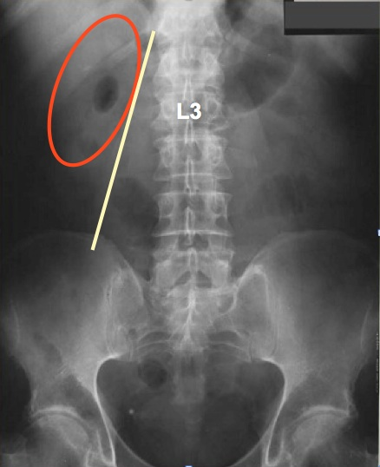

L'UIV :

C'est un meilleur moyen de voir les cavités en radiologie conventionnelle. C'est réalisé pour des indications très restreintes (on préfère faire un scanner injecté maintenant). L'objectif est d'opacifier l'ensemble de l'arbre urinaire. On injestce en IV du produit de contraste iodé qui s'éliminera au niveau des voies urinaires.
-Dose : 60 à 120 ml comme pour le scanner.
-Premier cliché au temps 0 correspondant à un ASP
-Cliché à 1mn : correspond à la fin de l'injection, on observe une opacification du parenchyme (cortex+médullaire).
-cliché à 3mn : il y a un début de sécrétion de produit de contraste
-entre 5 et 12 mn : le produit et sécrété et excrété dans les calices le bassinet et les uretères pour aller dans la vessie (idem pour l'uro scanner)
-Contre indications à l'injestion de produits de contraste iodé : insuffisance rénale

diapo 23 :
-clichés de vessie pleine et vide. On attends que le produit arrive dans la vessie, après on peut faire vider la vessie au patient.
Si on cherche une anomalie sur l'urètre (ex une sténose) on peut faire des clichés pendant la miction.
-cliché au temps 0 correspond à un ASP de base
-cliché à une minute fait à la fin de l'injection le parenchyme commence à s'opacifier.
-cliché à 3 mn le produit est passé dans les calices et commence à descendre dans l'uretère.
-clichés encore plus tardifs où les voies excrétrices sont opacifiées.
On réalisse ceci pour voir un obstacle sur les voies urinaires

Les indications :

-indications fonctionnelles ou morphologiques
-permet d'analyser un reflux : l'avantage de la radiographie conventionnelle on peut faire de la scopie et voir ce qu'il se passe en temps réel.
On lui préfère généralement le scanner ou l'écho

L'échographie : (diapo 25)

-Elle est très importante en activité uroradiologique.
-C'est assez accessible et non irradiant. Du fait de cette non irradiation on pourra répéter l'examen.
-Le coté dynamique de l'écho est également un avantage.
-Le coût est moindre que pour les autres imageries en coupe

Technique :

-Le patient est en décubitus dorsal puis éventuellement latéral.
-On utilise une sonde abdominale basse fréquence.
-Le gel échographique set à faire l'interface pour la propagation des ultrasons.

Les indications : elles sont multiples pour:

-rechercher un processus tumoral
-rechercher et surveiller des dilatations des voies excrétrices
-faire un bilan des néphropathies aigues ou chroniques : suivi des insuffisants rénaux chroniques
-étudier le rétropéritoine
-faire une ponction sous échographie

Echoanatomie du rein (diapo 27)

On retrouve le rein encerclé par une plus grande masse. Ce rein se trouve à 11,4cm de la sonde.
On recherche le cortex au niveau de la périphérie. Isoéchogène par rapport à la graisse, il va venir s'insinuer dans les colonnes de Bertin. Entre les colonnes de Bertin on retrouve des plages plus anechogènes (hypoéchogène=noires) c'est la médullaire. Au centre, ce qui apparait hyperéchogène (blanc) c'est le sinus. Dans le sinus il y a de la graisse qui lui donne son aspect hyperéchogène, ensuite on a aussi les vaisseaux et mes cavités excrétrices.

Analyse échographique du rein : (diapo 28)

-Position : il peut arriver que des reins ne soient pas en position anatomique, il y a parfois des reins uniques de manière constitutionnelle. On peut voir aussi un rein pelvien (donc situé au sein du pelvis)
-Forme
-Taille
-Contours
-Différenciation corticomédullaire
-Analyse en doppler pour analyser la circulation (couleur, pulsé,puissance)
-Anomalies associées soit du parenchyme soit des voies excrétrices
-Voies excretrices (visibles si dilatées)

La forme : (diapo 29)

Coupe longitudinale : on met la sonde selon l'axe des côtes pour avoir e plus grand axe
-On retrouve la forme ovoïde du rein

Coupe transversale : on met notre sonde à 90 degrés
-Le rein est arrondi à ses pôles sup et inf
-Le rein à la forme d'un C ouvert vers le hile
Il es important d'analyser la forme du rein car on va pouvoir trouver :
-des système double : il va y avoir une double voie excrétrice on a à l'impresssion qu'il y a deux reins côte à côte.
-des malrotation : le hile va regarder à l'opposé de la colonne vertébrale
-des reins en fer à cheval : c'est à dire qu'ils se retrouvent continus

La Taille : (diapo 30)
-il sont à peu près symétriques
-entre 10 et 12 cm en longitudinal ca dépend du gabarit du patient
-entre5 et 7 cm en axial
-anomalie de taille: soit il y aura une hypoplasie (surtout chez les IR chroniques), soit il y aura une aplasie complète

Les contours : (diapo 31 et 32)
-ils sont généralement relativement réguliers et lisses.
-Parfois on peut avoir des espèces de petites encoches qui sont des anomalies morphologiques : ce sont des lobulations fœtales
-on peut trouver des cicatrices de pyélonéphrite ou autre
-on peut avoir des hypoplasies segmentaires
-on voit aussi des anomalies en « Bosse de dromadaire » qui ne sont pas inquiétantes
-certains contours vont permettre de diagnostiquer une masses sous jacente
Ces critères énoncés sont retrouvés dans le compte rendu de l'écho rénale.
Il faut que le rein soit correctement différencié c'est à dire que le sinus doit rester hyperéchogène et le cortex autour doit etre hpoéchogène.

Analyse en doppler : (diapo 33)

Il y a plusieurs dopplers : doppler couleur (DC, doppler pulsé (DP), doppler puissance : sert à faire une étude des vaisseaux sur le plan artériel et veineux.
-au niveau artériel le rein est un système à basse résistance (comme au niveau de la carotide interne) avec des vitesses circulatoires de l'ordre de12 cm/s (moyenne de 50-70 cm/s). Pour le flux veineux on a un tracé polyphasique modéré.
-les indication du DC/DP sont : ++ la recherche de pathologie de l’artère rénale (sténose, occlusion, anévrysme), et la caractérisation de certaines masses rénales. Si on voit des contours irréguliers sur le rein on met le doppler et si c'est une masse tissulaire elle va avoir une vascularisation différente du reste du parenchyme.

Illustration des dopplers couleur : (diapo 34)

on voit toute l'arborescence de la vascularisation. Quand on a mis le doppler couleur un autre curseur permet de donner les tracés hémodynamiques servant à la réalisation de différents calculs pour diagnostiquer ou non une pathologie de l'artère.
Ce qui est en orange, c'est un doppler puissance un peu plus sensible.

Les applications cliniques : on recherche d'éventuelles pathologies avec 4 grands cadres de pathologies :
-pathologie tumorale
-pathologie infectieuse
-pathologie vasculaire
-pathologie obstructive des voies excrétrices

Les pathologies tumorales ou syndrome de masse : (diapo 36)
On fait attention aux contours des reins on va essayer de détecter une déformation du parenchyme par rapport au sinus. On pourra détecter sur le rein des :
Masses kystiques (masse ne contenant que de l'eau) qui pourront être
-Isolés
-Multiples
-on pourra avoir une plykystose dans certaines pathologies spécifiques du rein
Masses solides tissulaires
Pseudo masses

Les kystes : (diapo 37)
Ils apparaissent anéchogènes à l'échographie en arrière du kyste il y a un renforcement postérieur (en arrière du kyste ce sera plus hyperéchogène). Cela signe l'origine liquidienne. A coté sur la diapo on voit une coupe macroscopique d'anapath avec les petits kystes.

Les masses solides tissulaires : (diapo38)
Il y a des masses bénignes : Angiomyolipome, Oncocytome
Et des masses malignes : Carcinome rénal, Carcinome urothélial (issu des voies excrétrices), Néphroblastome, Lymphome
On voit qu'il existe beaucoup de tumeurs rénales différentes. 80% des carcinomes au niveau du rein sont des carcinomes à cellules pleines.
Sur la coupe anapath macroscopique, on voit le rein avec la graisse autour et il y a un gros syndrome de masse au niveau du sinus.

Diapo 39
Sur cette écho on retrouve le sinus du rein qui est hyperéchogène le cortex. On voit déjà que les contours sont un peu irréguliers. Il y a un syndrome de masse avec une masse tissulaire arrondie hyperéchogène. On ne pourra pas caractériser cette masse mais on sait que c'est tissulaire on aura besoin de faire d'autres examens, un scanner et une IRM mais à la fin il faudra faire une vérification histologique.

Une autre illustration : (diapo 40)
il faut bien chercher les anomalies de contours car selon la position les masses ne sont pas bien visibles alors qu'elles peuvent être importantes.

La pathologie infectieuse : (diapo 41)
Elle est assez fréquente. On demande des écho dans le cadre de pyélonéphrites pour voir s'il n'y a pas de complications. La complication de cette infection du rein est la formation de l'abcès. Il faut également s'assurer de la non obstruction des voies excrétrices. Si il y a une infection sur un calcul ca stagne et ca peut devenir très grave. Dans les cas d'obstruction il faut dessuite aller lever l'obstacle.
En échographie on aura un aspect légèrement plus hyperéchogène pour la pyélonéphrite avec une zone dévascularisée sur le doppler.
On ajoute que les cavités sont non dilatées donc on ne les voit pas. (importance pour la pathologie obstructive)

La pathologie obstructive : (diapo 42)
Il fat l'éliminer dans le cas de l'infection. On recherche une dilatation des voies excrétrices. On visualise ici les cavités dilatées. On voit les petits calices qui se jettent dans les tiges calicielles puis dans le pyélon.

Diapo 43 :
On voit que les cavités sont dilatées. Il faut maintenant trouver la cause de ces dilatations. Il va falloir essayer de descendre jusqu'à l'obstacle. En faisant ca on arrive à voir l'uetère qui est dilaté (normalement il est non visible). On arrive à distinguer une lithiase. Dans le cadre des lithiases, les calculs vont généralement se mettre juste avant l'entrée dans la vessie.

Causes de la dilatation : (diapo 44)
Soit c'est une cause intrinsèque, c'est à dire intraluminale dans l'uretère : calcul, tumeur des voies excrétrices
soit c'est une cause extrinsèque l'uretère va être comprimé de l'extérieur: extraluminale: syndrome de jonction, masse en dehors de l'uretère.
Ici, on se trouve dans le rein, on voit une image plus hyperéchogène et dans le cadre des lithiases on voit me point d'ombre postérieur. Si on ne trouve pas l'obstacle à l'échographie on fera un scanner.

La pathologie vasculaire : (diapo 45)
Cette écho est particulière, c'est une écho doppler d'un greffon rénal. Ici il y a une petite thrombose au niveau de l'artère. On voit une segment hypoéchogène par rapport au reste du parenchyme rénal et quand on met de la couleur on s'appercoit que c'est totalement dévascularisé. Il y a toute une zone ischémiée.

Imagerie en coupe, la tomodensitométrie : (diapo 46)

On préfèrera un patient à jeun (ce n'est plus une contre indication absolue). Il faut savoir si le patient est allergique aux produits de contrastes.
-On peut faire desc coupes sans IV (permet d'analyser le reins, tout l’arbre urinaire) en fonction de l’indication. On fait souvent des scanners sans injection pour rechercher des lithiases.
- L'injection iodée est rapide avec la même cinétique que ce que l'on a expliqué pour l'urographie intraveineuse. On va faire une étude dynamique on va réaliser différents clichés : néphrographie corticale (avec un temps cortical de 30s nous permettant d'opacifier uniquement le cortex) puis tubulaire (90s) et clichés tardifs(6mn) (visualisation des cavités excrétrices).
- Coupes jointives sur les reins.
-Possibilité d’un cliché digitalisé en fin
d’examen (cf UIV).
-Reconstruction volumique

Contre-indications : (diapo 47)
De plus en plus restreintes en raison de la bonne tolérance des produits de contraste.
-La contre-indication absolue c'est quand un patient a déjà eu une injection de produit de contraste et qu'il fait une grosse réaction. Si le terrain allergique est reconnu : traitement préventif systématique discuté, test à l’iode inutile et dangereux. Si le patient se dit allergique on peut réaliser les tests allergiques en testant différents produits de contraste iodés.
-IR sévère
-Myélome : CI classique (ce n'est pas une contre-indication absolue) mais une hydratation satisfaisante évite les accidents d’IR.
-L'injestion iodée chez la femme enceinte est un peu proscrite sauf en cas critique (scanner d'urgence).

Visualisation au scanner (48) :
C'est une coupe axiale d'un scanner sans injection.
1: pointe du foie 2 : pyélon 3 : parenchyme rénal.
On voit les composants du rein (Vx, parenchyme, sinus) et des cavités excrétrices.
- on retruve le fascia périrénal (feuillets antérieur et postérieur).
- au niveau de la loge rénale espace pararénal antérieur (pancréas, duodénum, colon D et G) et espace pararénal postérieur (graisse) sont définis.
-la densité du rein est entre 30 à 40 UH avant IVD dans le sinus c'est une densité graisseuse : -50 à -120 UH). Après IV 100 à 200 UH car le cortex est très vascularisé.
-après les injections on va analyser les structures artérielles (coupes millimétriques) et veineuses (toujours visibles).

Diapo 49
Ici on a une coupe coronale de scanner sans injection. On peut observer des calcifications qui sont probablement dans les calices (lithiases) mais elles ne sont pas obstructives.

Diapo 50
Scanner toujours en coupe coronale injecté au temps artériel qui correspond aussi au temps cortical. Seul le cortex va etre opacifié ; cortex périphérique et colonnes de Bertin. La médullaire elle, n'est pas encore opacifiée.

Diapo 51
on voit vraiment bien le cortex périphérique les coolonne de Bertin et la médullaire.
A 90s tout serait blanc : cortex+médullaire.

Diapo 52
Au temps sécrétoire on arrive à voir l'ensemble des cavités. Cela va nous permettre de voir s'il y a un obstacle et on le fait aussi dans le cadre des tumeurs des voies excrétrices et des tumeurs de vessie. On a une analyse globale de tout l'arbre urinaire.

Diapo 53
On peut faire de belles représentations 3D avec le scanner, reprséentations qui ont tout de même une utilité. On fait des reconstitutions vasculaires dans le cadre de greffes rénales et dans le cadre des donneurs vivants. Donne une image exaustive de la vascularisation importante pour le chirurgien.

L'IRM : (diapo 54)
Il y a beaucoup d'inducations en uro néphro mais demeure le problème de la disponibilité des machines.
Indications:
- Caractérisation tumeur dans l'etude locorégionale des cancers rénaux (cf TDM)

Téchniques: quelles sont les séquences que l'on va retrouver ?
-Séquence en pondération T1
-Séquence en pondération T2
-On pourra injecter avec du gadolinium
-Séquences particulières : Uro-IRM (SE rapide pondérée en T2 avec expression de tout signal ayant un T2 < 0,5 : visualisation uniquement des structures liquidiennes (arbre urinaire) sans avoir à injecter de produits de contraste. Ces séquences sont intéressantes pour les patients insuffisants rénaux même si le gadolinium est moins toxique que l'iode.

Diapo 55
Coupe axiale en séquence T1 : on observe une petite lésion au niveau du pole inférieur du rein gauche.

Diapo 56
IRM séquence T2 : le LCR est en hypersignal et on appercoit un peu la vessie en hypersignal également. On a aussi une image en séquence STIR qui élimine le signal de la graisse. Cela permet de savoir s'il y a de la graisse dans une tumeur.

Radiologie interventionnelle dans le cadre de l'uro néphro à la fois en terme de diagnostic et de thérapeutique: (diapo 57)
-ponction biopsie radio guidée soit sous contrôle échographique soit sous contrôle radiographique
-ponction cathéterisme
-radiofréquence : techiques de thermo ablation, on va mettre une aiguille dans une tumeur et on va bruler la lésion. Ca se fait sous contrôle scannographique.

Urétéropyélographie rétrograde (UPR) : (diapo 58)
Généralement ce geste est souvent réalisé par les urologues.
Donc si elle est rétrograde c'est que l'on passe par en bas : ils vont se mettre au niveau de l'uretères et injecter du produit de contraste qui va remonter sur l'ensemble des voies excrétrices.

Diapo 59
On peut faire la même chose dans l'autre sens, on va aller ponctionner en transcutané et aller dans les cavités dans le cadre d'un rein qui est dilaté. On va mettre un guide et on va pousser du produit de contraste. On parle de voie antérograde car dans le sens des voies excrétrices.
Une fois que l'on a cathéterisé notre rein on pourra mettre une sonde pour dériver les urine (fréquent dans le cadre de tumeurs)

Angigraphies : (diapo 60)
D'abord on fait une etude globale par aortographie puis on étudie l'artères rénales (morphologie, nombre, ++ variabilité). On le fait dans le cas d'une sténose de l'artère rénale par exemple. La sténose a déjà été révélée par un autre examen mais ici en plus de voir la sténose on pourra être thérapeutique en posant un stent.

Scintigraphie :
Elle est réalisée par les médecins nucléaires :
Etude de la fonction rénale pour savoir comment marche le rein.
Indications variables selon les équipes (pédiatrie).

Sur cette diapo 61 on voit un anévrisme d'une branche de l'artère rénale. Il a été embolisé. Après intervention il n'y a plus de sac anévrismal.

Rappels anatomiques bas urinaire (principalement constitué de la vessie)

Diapo 63
La vessie est un organe musculaire creux qui a une forme triangulaire (avec 3 faces et 2 bords).
La vessie est constituée :
- Partie fixe: le trigone (limité par 3 orifices) orifice urétral (antérieur, médian), les 2 méats urétraux en arrière
- Partie mobile et déformable (lors de la rétention d’urine): le détrusor
Elle change de forme en fonction de son volume, sa capacité normale = 300-350 cc et Rétention d'urines > 3 litres

Au niveau histologique, on va retrouver une muqueuse (urothélium), une musculeuse (détrusor), et l’adventice

L’urètre est de taille différente suivant le sexe, en effet chez la femme, elle fait 3 à 4 cm et chez l’homme 16 à 20 cm et son diamètre est de 6mm

Chez l’homme (important car lors d’AVP il peut avoir fracture du pelvis entrainant des complications au niveau de l’urètre). Elle est composée de 3 parties :
- urètre prostatique : 3 cm, depuis le col vésical, traverse la prostate,
surélévation appelée véru montanum d’où partent, de part et d’autre, les canaux éjaculateurs.
- urètre pelvien membraneux : 1cm, traverse l’aponévrose moyenne du périnée et n’est entourée d’aucune autre structure (fq des ruptures traumatiques lors des fractures du bassin).
- urètre pénien spongieux : portion la plus longue jusqu’au méat urétral

Chez la femme : beaucoup plus court et moins compliquée
vertical en avant du vagin jusqu’au méat urinaire à la partie antérieure du vestibule vulvaire. (les glandes de Skene)
- urètre intra- pelvien
- urètre intra-périnéale

Au niveau de la structure, chez la femme, on retrouve une muqueuse, une spongieuse et une musculeuse . chez l’homme uniquement la muqueuse et la sous muqueuse.

Echographie (diapo 68)

L’échographie, pour la vessie, est l’examen de première intention (sauf si le patient est très gros).
Pour une étude optimale, il faut que la vessie soit pleine (polypes …).
Lors d’un examen normal :
- la paroi est fine et régulière.
- Le contenu de la vessie est anéchogène (car liquide)
- Visualisation des méats urétéraux
- On fera une mesure du résidu post-mictionel : on fait venir le patient avec la vessie pleine, on fait une écho puis on lui demande de vider entièrement sa vessie. Et on refait une écho pour apprécier sa capacité de vidange urinaire. Si résidu trop important, risque d’infection urinaire.

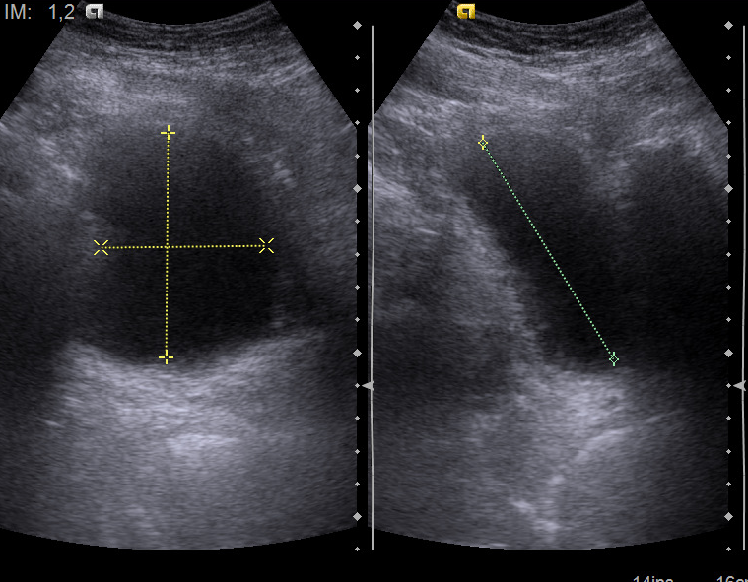
Coupe axiale et sagittale de la vessie avec les 3 diamètres permettant d’évaluer le volume de la vessie.

On voit bien que le contenu de la vessie est anéchogéne.

Pour apprécier les méats urétéraux et le jet urétéral, on va étudier la vessie en écho doppler couleur.
Utile si on veut savoir si il y a une obstruction

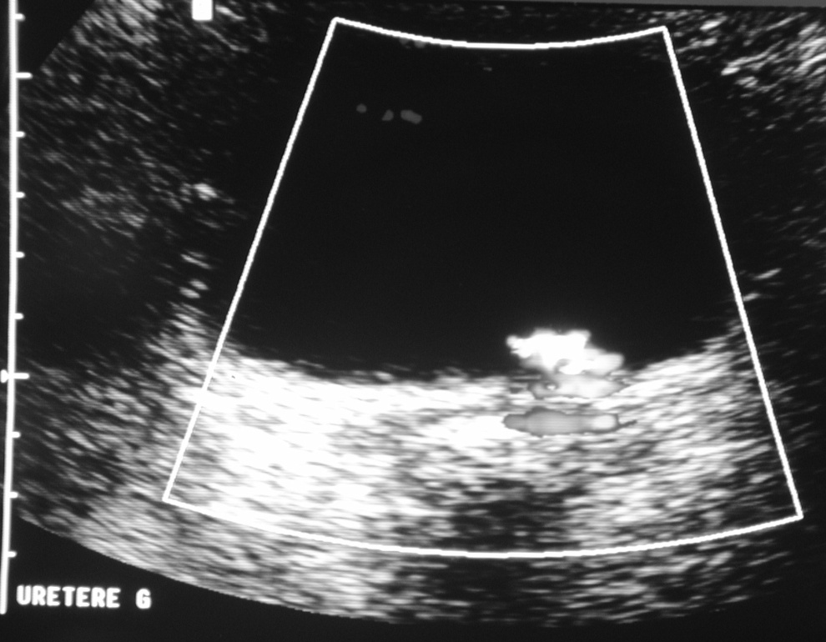
Ici nous sommes au niveau du méat, avec une zone hyperéchogéne donnant un cône d’ombre postérieur.

Si on met l’écho doppler on a un effet d’aliasing (c’est quand, nous avons toutes les couleurs (et non pas uniquement du rouge et du bleu), permet de retrouver un calcul.

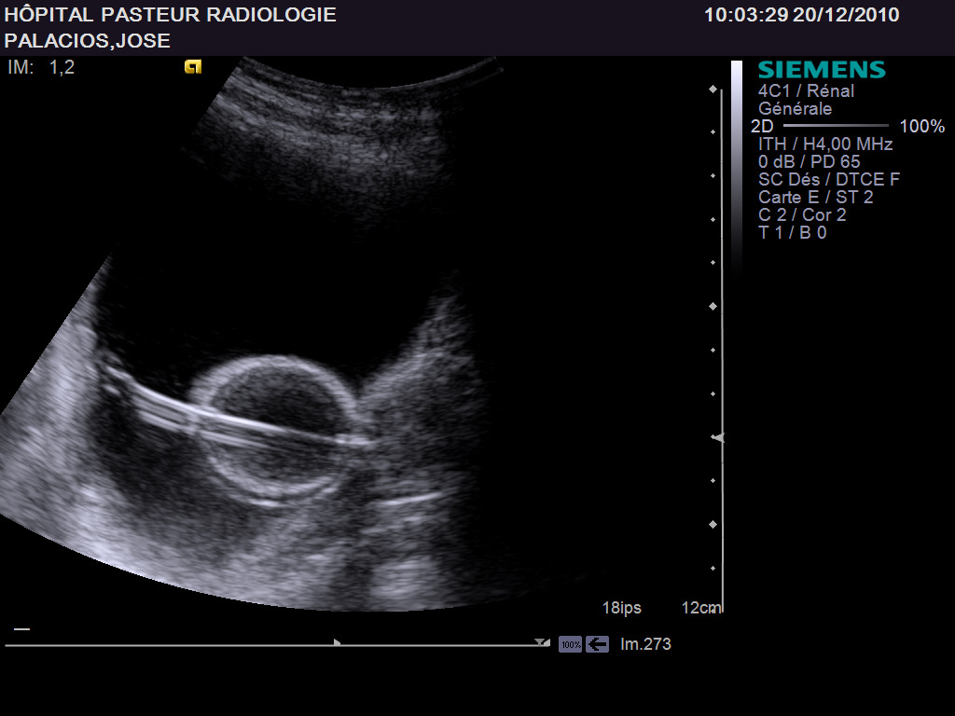
Ici, la sonde vésicale avec le ballonnet.
On est en coupe sagittale et souvent le haut de la sonde va irriter la partie supérieure de la vessie.

L’échographie va permettre de s’assurer que le ballonnet est bien gonflé dans la vessie.

L’urine normale est entièrement anéchogène.
Ici se sont des sédiments déclives qui vont bouger lorsqu’on va mobiliser le patient

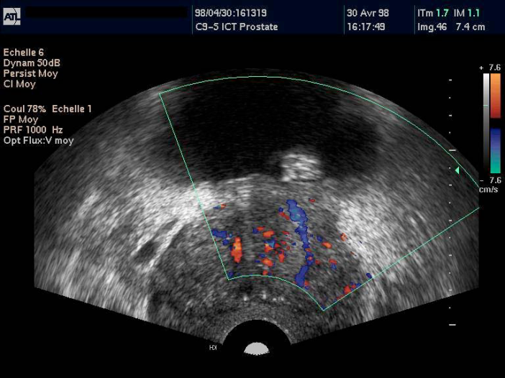
Ici un caillot.
Nous pouvons faire la différence entre un caillot et un polype en faisant bouger le patient entrainant le mouvement du caillot.
Et par rapport au polype, le caillot ne sera pas vascularisé.
Ce calcul intra-vésical est hyperéchogéne donnant un cône d’ombre postérieur

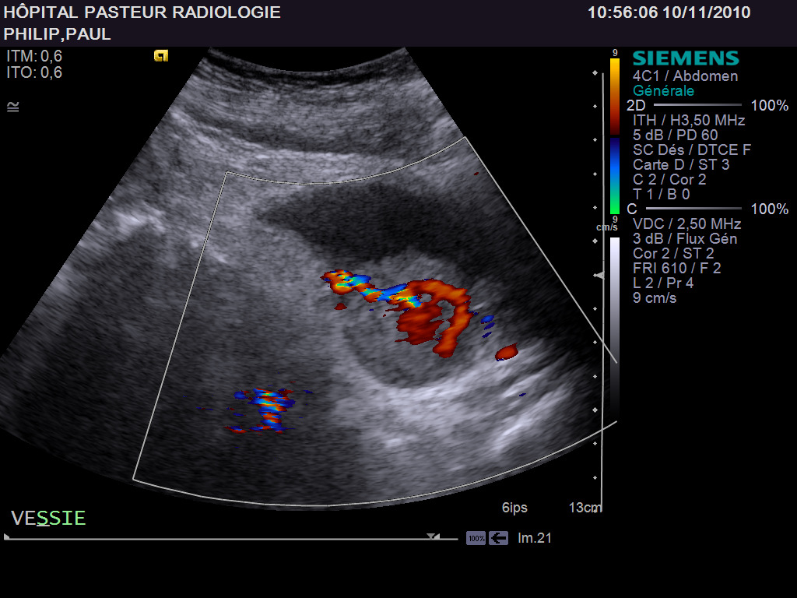
Le doppler permet de savoir si la lésion est tissulaire (vascularisée) ou non.

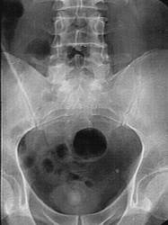
L’ASP n’a pas grand intérêt dans l’étude de la vessie.
La vessie est identifiable car elle donne une ombre vésicale. Et ici, il y a un gros calcul (très rare qu’il soit si gros…)

Une des étiologies de ces gros calculs est souvent la rétention provoquant une stagnation des urines chez des hommes ayant une grosse prostate.

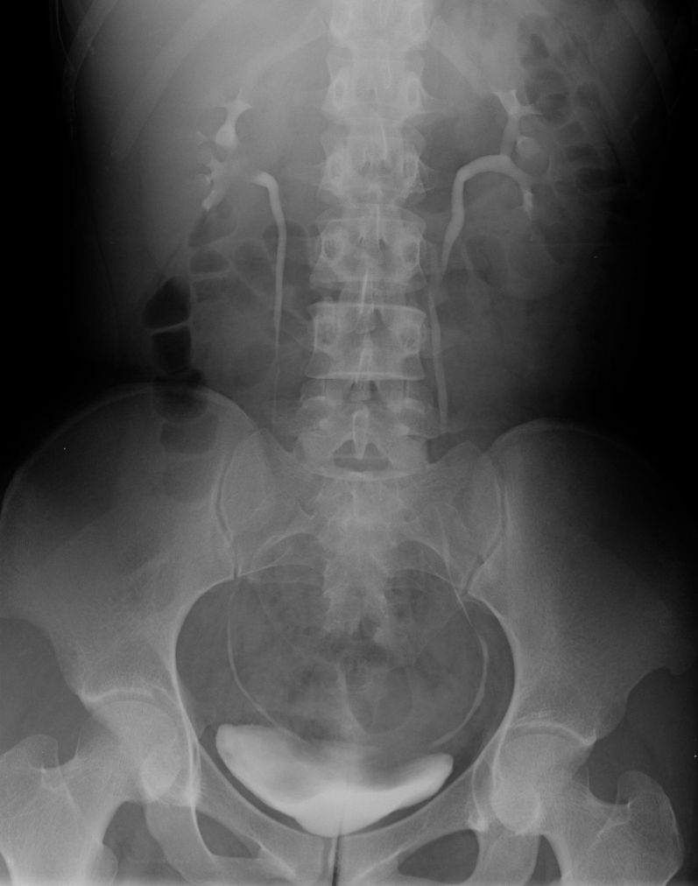 | 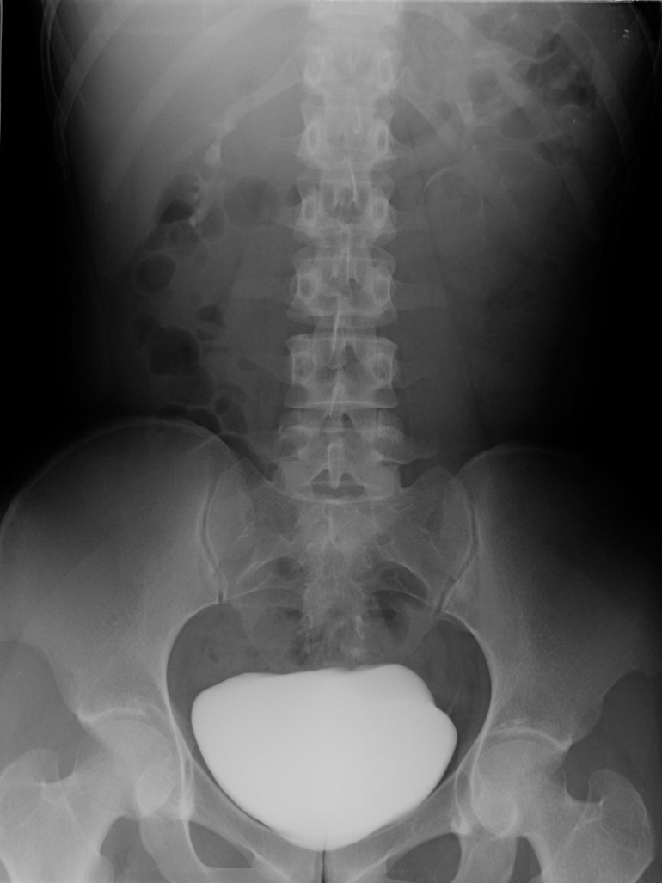 | 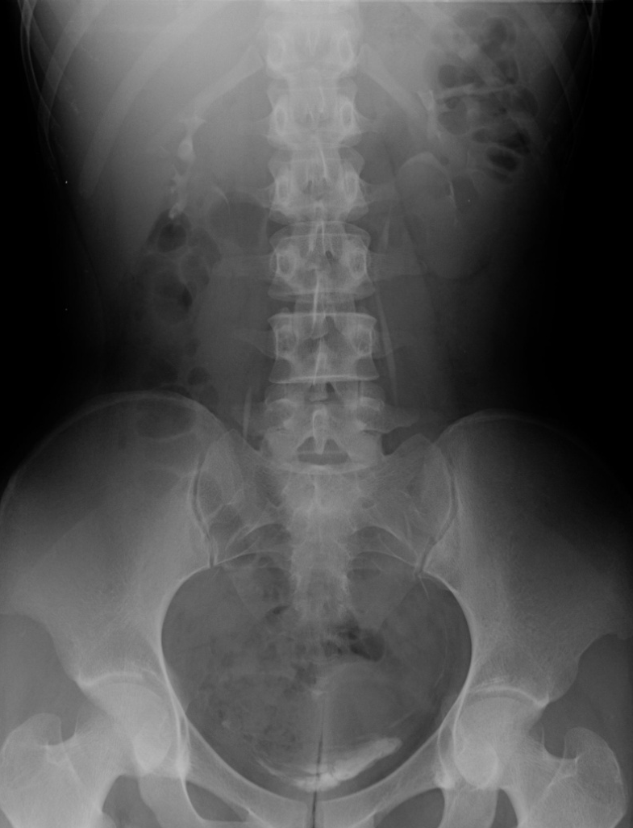
IUV se fait par voie antérograde car on opacifie d’abord les calices puis ca descend.
Ici se sont des clichés avant et après miction pour observer la présence ou non de résidu.

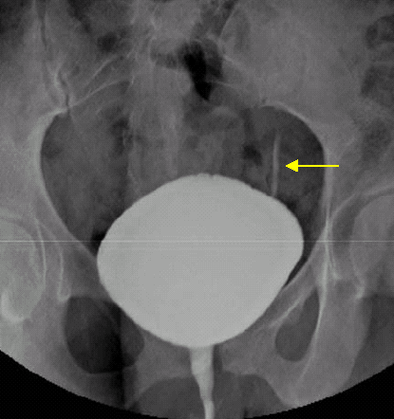
On peut faire également des cystographies rétrogrades, et on opacifie la vessie à partir du bas à l’aide d’une sonde vésicale qui nous permettra d’injecter le PDC.
Cet examen permet d’étudier le remplissage, la miction et la recherche de reflux vésico urétéral (comme le montre la cystographie à gauche).

L’urètrocystographie rétrograde utilise la même technique que la cystographie rétrograde cependant cette fois si on va pouvoir étudier la vessie ainsi que l’urètre. Utile dans le cadre des AVP moto.
Permet de voir si il existe une sténose au niveau de l’urètre ou une brèche.
On va faire des clichés en réplétion, per-mictionnel et post-mictionnel pour observer la vidange de la vessie (reflux, étude de l’urètre dans le cadre infectieux ou traumatique).
Mais cette technique est de moins en moins utilisée.

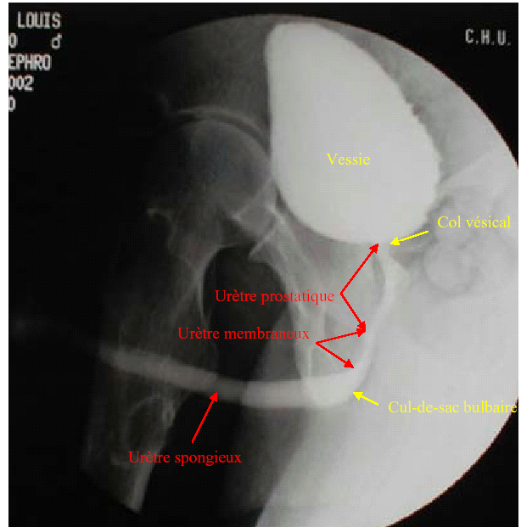
Voici une urètrocystographie où on peut bien observer les 3 portions de l’urètre
- en haut, l’urètre prostatique
- au niveau de la courbure, l’urètre membraneux
- en bas, l’urètre spongieux

Le scanner, pour la vessie, n’est pas utilisé pour l’analyse de la vessie en elle-même par contre, il permet de faire un bilan d’extension loco-régional d’une atteinte vésicale comme un envahissement des organes adjacents ou la recherche d’adénopathies

L’opacification de la vessie se fait dans un temps tardif (le temps que le PDC atteint la vessie).
Dans le cas d’un cancer de la vessie, on va plutôt rechercher un blanchissement de la séreuse, et des adénopathies.

L’IRM de vessie est beaucoup plus sensible que le scanner notamment pour le degré d’atteinte de la vessie et des organes adjacents dans le cadre tumoral. Pour savoir si oui ou non il faut opérer le patent (cystectomie complète ou non …)
Sur cet IRM en coupe sagittal en T2, on peut observer une tumeur
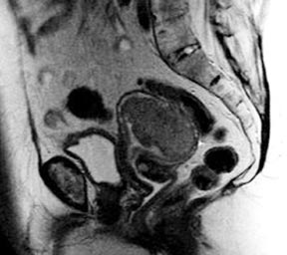

Quelques grands syndromes :

Dilatation des cavités excrétrices :
- Dilatation des cavités excrétrices uniquement si le pyélon est supérieur a 10mm
- détection en échographie
- En IUV, utile car le côté atteint aura plus du mal à sécréter et du coup on observera un retard d’excrétion plus important.

Calculs :
- Diagnostic en échographie
- sont hyperéchogènes
- plus ou moins arrondis
- avec un cône d’ombre postérieur
- peut être soit au sein du parenchyme rénal soit intra vésical (au nvieau du méat) ou plus rarement dans l’urètre (mais non visible en écho car trop profond)

Malformations :
- qui sont soit une duplicité soit une bifidité
- diagnostiqué en IUV mais surtout en uro-scanner
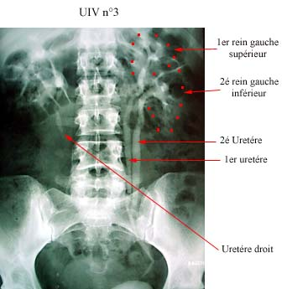
Ici il y a un système double avec 2 pyélons et 2 uretères

Tumeurs et masses :

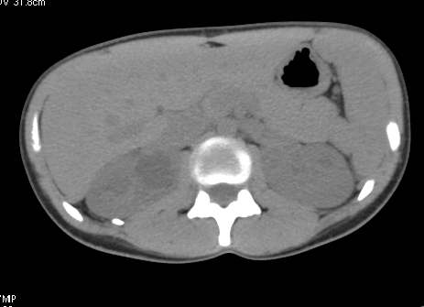 | Phase non injectée  Les masses sont déjà visibles car elles sont plus hypodenses que le cortex
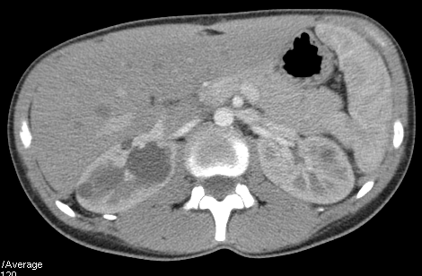 | Phase artérielle ou corticale (entre 20 et 30 sec).  Car cortex bien opacifié et les pyramides pas encore.  On observe des masses hypodenses qu’on observe au niveau du pole supérieure et inférieur et 2 côtés, bien limitées et arrondies.
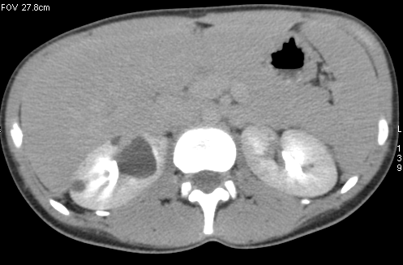 | Phase tardive
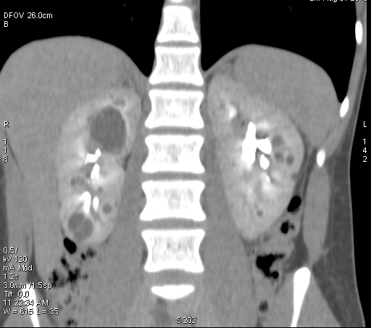 | Phase excrétoire

Ce qui nous manque ici c’est savoir la densité, la prof nous a dit que c’était environ 5UH avant et après injection. Et d’après nos connaissances on sait que 0UH ca correspond à du liquide.
Donc une masse hypodense, bien limitée et arrondie, qui contient de l’eau dont on n’observe pas un rehaussement de densité après injection nous fait penser à ???? UN KYSTE !!!!!!!!!!

Ici vue qu’il y en a plusieurs de kystes c’est une polykystose qui va détruire le parenchyme et le rein va grossir (dépassant 20cm). Et ces patients vont devoir être greffés.

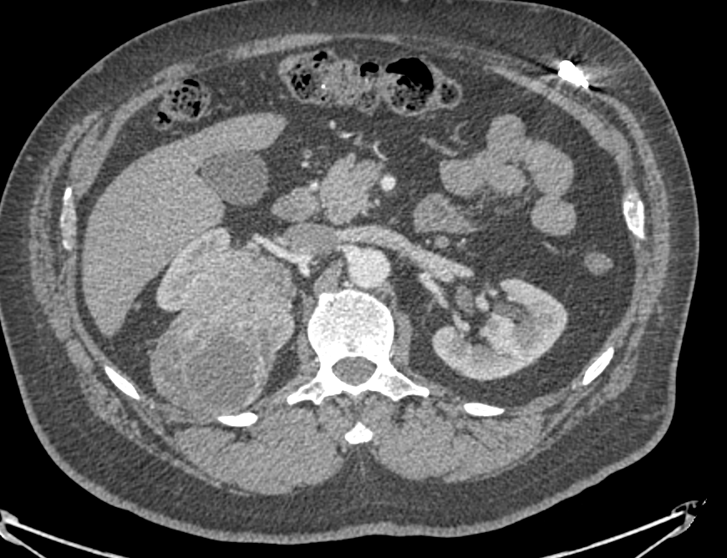
Ici on est en temps d’injection corticale, et on peut observer une masse au niveau postérieur dans la région moyenne du rein droit.

La masse ici est relativement hétérogène et qui a des portions kystiques qui sont des signes de nécrose. (c’est la cata dit-elle)

Ce qu’il est important dans le cadre de ces carcinomes du rein à cellule claire c’est qu’il peut avoir un envahissement de la veine rénale.

